滝沢地域振興協議会だより

滝沢市民センター 申請受付 平日8:30～17:15
指定管理者：滝沢地域振興協議会
〒029-0132 一関市滝沢字寺下52-2
TEL＆FAX 0191-23-8844
E-mail takishinkyo@icn-net.ne.jp
ホームページ http://284takichan.com

みんなで担ごう！

魅力の滝沢

第６７号 R4.8.24発行

 | 滝沢地区の人口
 | 世帯数 | 男(人) | 女(人) | 計(人)
R4.7.31現在 | 1,057 | 1,243 | 1,336 | 2,579
前月比 | +4 | +1 | -1 | 0

↑
ホームページへ

※市民センターにご来館の際は、マスク常時着用、手指の消毒など基本的な感染症対策をお願いいたします。

・・今年も祭りは中止します・・ ・・市民センター事業のご案内・・
カラオケで輝く②
７月に今年最初のカラオケを久々に開催しました。なかなか最近は歌える機会も減ってしまい、とても楽しかったとの感想がありました。第2回目を開催します。

日時：９月２５日(日)10時～12時
場所：滝沢市民センター和室
内容：平成18年までの主に歌謡曲
募集：６人
締切：９月２１日(水)

誰でも参加できます。
歌って楽しく、聴いて
覚えて、あっという間
に時間が過ぎてしまい
ますね。

例年１１月に開催している「滝ちゃんにぎわい祭り」について、８月２３日に拡大事業推進会議が開かれ協議した結果、新型コロナウイルス感染症の感染急拡大に歯止めがかからない状況を鑑み、残念ですが、今年も開催を中止させていただくこととなりました。
ご参加をご検討いただいていた皆様にはご迷惑をおかけすることとなり大変申し訳ございません。何とぞご理解のほどよろしくお願い申し上げます。

（８/２３拡大事業推進会議で決定）

・・第２回草刈りは9/11です・・
国道２８４号線真滝バイパスの草刈り作業を９月１１日（日）に実施します。
登録メンバーの方は、下記のとおりご参集くださいますようお願いします。

◆場所：バイパス滝神社入口（前回と同じ）
◆時間：午前５時３０分
◆草刈り機の持参をお願いします。
◆ヘルメット・チョッキは準備します。
◆小雨決行です。 〈主催：安心安全部会〉

・・地域の安全を見守ります・・
滝沢地区交通安全・防犯協議会（檀上儀勝会長）が、交通事故防止・地域の安全を守る活動に対して７月１日一関警察署より表彰（感謝状）されました。長年の活動が評価されての表彰です。おめでとうございます。
事件や事故
のない地域に
するため、皆
さんのご協力
と防犯に対す
る意識向上を
お願いいたし
ます。

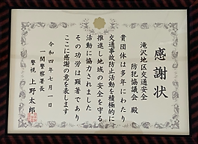
【行事予定】
9/ 3(土) 滝沢探検隊 ・滝沢サタスタクラブ
合同で「登米市・栗原市へ」
9/ 9(金) 障がい者福祉講演会(会場:滝沢小)
9/21(水) 滝沢女性教室
9/25(日) カラオケで輝く②

※予定は変更になる場合があります。

滝っこひろば
1日・8日・15日・22日・29日
木曜日15:00～16:30
※状況により中止になる場合があります。

滝沢小・放課後子ども教室

9月
9/13(火)
13:35～14:05

巡回文庫
わかくさ号

・・8/12切り花販売・・ご購入ありがとうございました・・
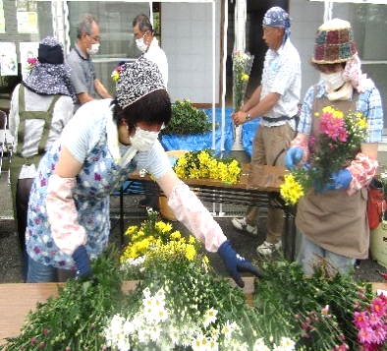
今年は全国的に菊花の生育状況が不調とのことで、当協議会でも予定していた業者から仕入れできなくなり、一時は開催が危ぶまれましたが、今回の仕入れ先の木村さんのご協力により無事販売することができました。販売数は３２４束でした。
地産地消部会の皆さん、前日の準備から販売まで大変お疲れさまでした。

・・市民センター事業の報告・・
懐かしきレコード鑑賞 7/24(日)
レコードの持つ雰囲気や、真空管アンプを通した音響を楽しむ鑑賞に、１０人が聴き入りました。青春
時代を振り返る頃の
曲ばかりで、「ぜいた
くな時間」と感想が
寄せられました。

カラオケで輝く① 7/24(日)
人数制限と一層の感染対策をしての開催となりました。
懐かしい曲、みんな
が知っている曲等、参
加者は楽しんで歌って
いました。

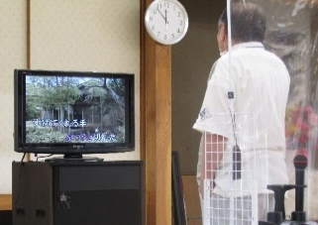
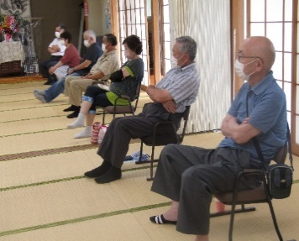

夏休み親子折り紙教室 7/30（土）
今日は折り紙工作に取り組みました。工作は、折り紙を折り続けることでできる動物や食べ物で、犬やアヒル、ケーキやスイカ等で、出来上がっ
たものは台紙に貼り、
ジオラマ化しました。
作り方手順を示し、
子供たちも形の特徴
を想像しながら、で
きあがるたびに喜ん
でいました。 ↑スイカを作っています↑

滝沢女性教室 創作教室 8/17(金)
今回は、赤松キミ子さんと佐藤喜久子さん(ともに会員)に指導をお願いし、「ぞうり作り」に取り組みました。全員が初心者で最初と最後が難しいとの感想がありましたが、三時間を要してほぼ完成しました。
新しい趣味として
量産できそうです。
会員からは、「日
程を追加して完全
にマスターしたい」
と、意識が高まっ
ています。

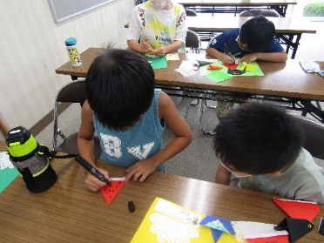
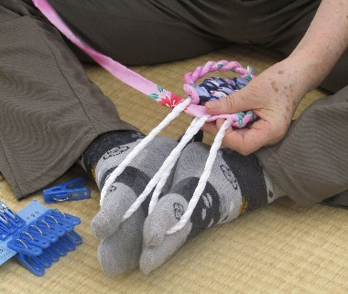

・・有害鳥獣捕獲応援隊が発足しました（真滝１１区）・・
発起人は佐藤彰一さん、小野寺敬司さん、菅原宏さん。隊員は真滝１１区１９人です。
「地域ぐるみの鳥獣被害対策が効果を発揮」
1、情報収集 | 2、環境整備 | ３、侵入防止
・被害を及ぼす鳥獣の種類  ・被害場所、程度や頻度  ・原因とその対策等を集落で情報共有 | ・鳥獣の住みかとなるやぶや茂みの除去  ・餌となる放任果実の除去し嫌がる来なくなる環境づくり | ・電気柵やワイヤーメッシュ柵を用いて、農地や山際からの侵入を防ぐ
鳥獣被害が確認されたときは、下記の方に連絡
★泥畑・新田→小野寺敬司、蜂谷正美 ★小倉沢・柴沢→高橋昭一、小野寺豊
★九鬼・田沢→菅原宏、佐藤信一 （本件の記事は１１区からの提供。）

